Министерство науки и высшего образования Российской Федерации
ФГБОУ ВО «Марийский государственный университет»
Институт цифровых технологий
Физико-математический факультет

Отчет по дисциплине
«Технология разработки программного обеспечения»
Разработка обучающего приложения для дизайнеров – новичков

Выполнил: студент гр. И-32
Асланова С.Ф.
Проверил: преподаватель
Забродин Д.В.

Йошкар-Ола
2025
Практическая работа № 4
Организационная диаграмма
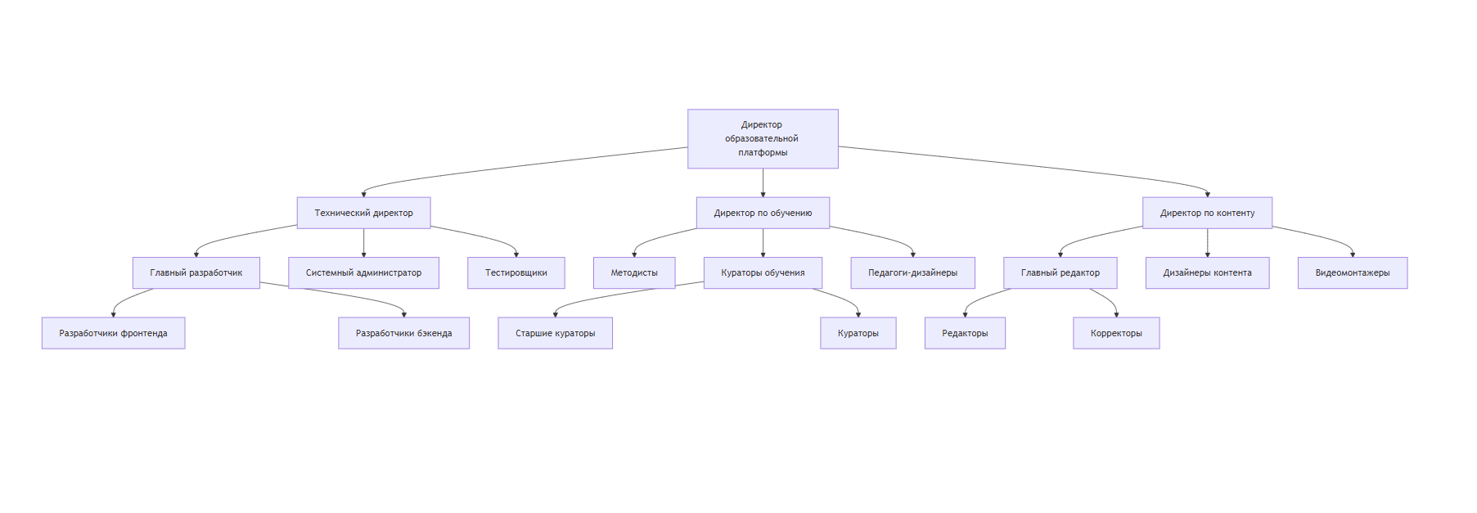
Рисунок 1 – диаграмма
Организационная структура показывает иерархию сотрудников в образовательной платформе. Во главе стоит Директор, которому подчиняются три ключевых директора: технический, по обучению и по контенту. Каждое направление имеет свою вертикаль подчинения с соответствующими специалистами.

